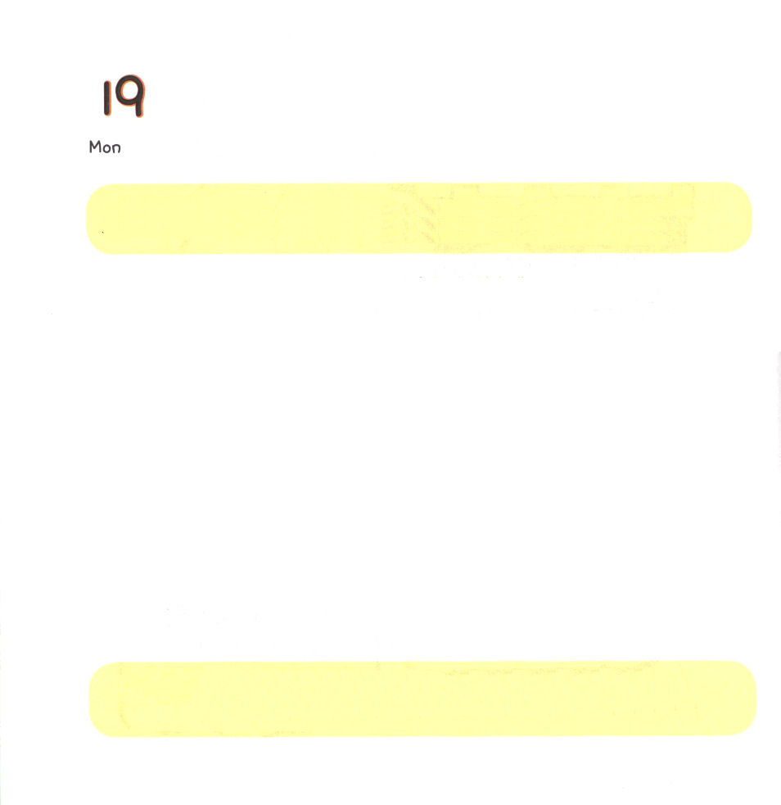
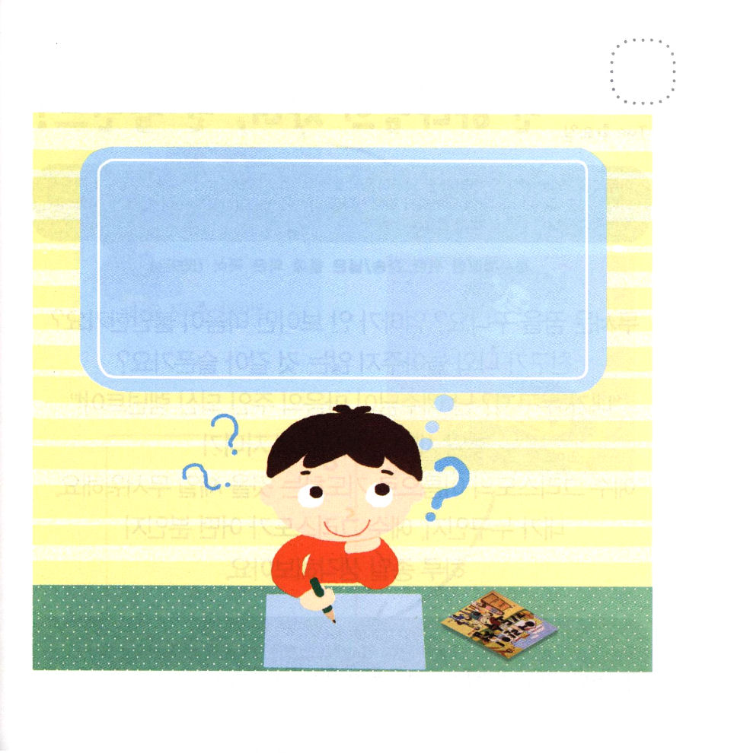

げつようび
にち

2:42
そして、らはたちのえをくり、わりをし、パンをき、りをしていた。

まだ ちいさな こども ナイフを くださいと
いったら ママは どうしますか。
「かわいい こが ねがうことは なんでも もらえるよ。
それが よい ママなのだ」と かんがえていますか。
こどもを あいする ママは ぜったいに こどもに
ナイフを くれることは ありません。
かみさまも おなじです。 レムナントの いのりを
きいてくださる かみさまは とても よい じかんに
いちばん よいことで こたえて くださいます。

いつでも ともに いて わたしの すべてを ごぞんじの かみさま、
ありがとうございます。 きょうも かみさまが くださる ちからで
せが そだって ちえが そだつ レムナントに なりますように。
イエス・キリストの おなまえによって おいのりします。アーメン

★かみさまに いのって こたえられたことを かいてみよう



かようび
にち

ルカ12:6～7
のはアサリオンでっているでしょう。そんなのでも、のにはれられてはいません。それどころか、あなたがたののさえも、みなえられています。れることはありません。あなたがたは、たくさんのよりもすぐれたです。

こわい ゆめを みますか。ママが いないと こころが ふあんでしょう
ともだちが あそんで くれないのと おなじように かなしいですか。
「わたしは だれですか。わたしは イエスさまが こころの
しゅじんである レムナントです！」
くらやみの せいりょくは かみさまの こどもが
イエス・キリストの おなまえで いのる ことを
いちばん こわがります。
わたしが だれなのか イエス・キリストが どんな かたなのか
いちにち ずっと かんがえて みましょう。

あいの かみさま
かみさまの こどもと してくださって ありがとうございます。
いつでも ちえが あふれる レムナントに ならせて ください。
イエス・キリストの おなまえに よって おいのりします。アーメン

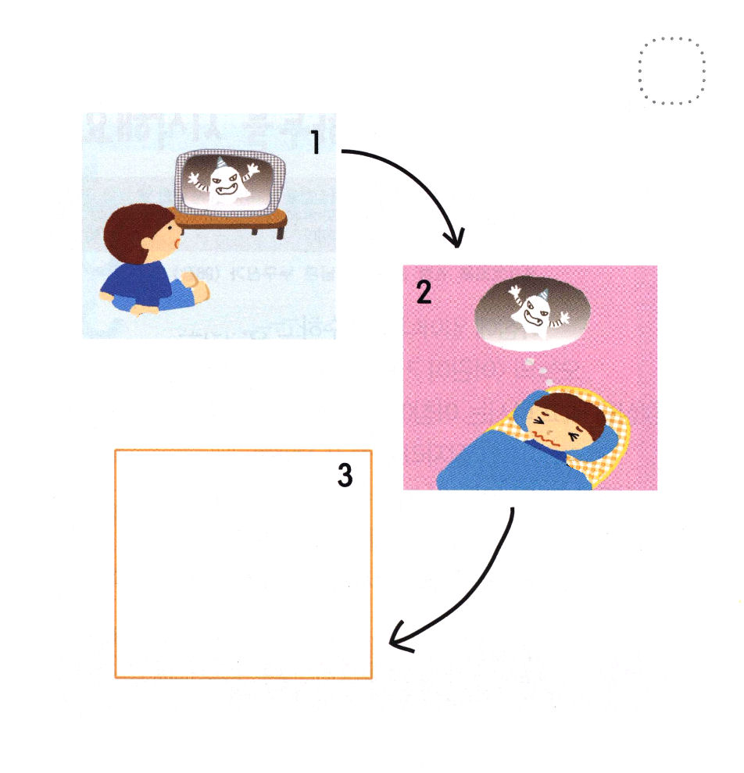
★えを みて レムナントならば どうするか ３ばんの
あいているところに かいてみましょう。

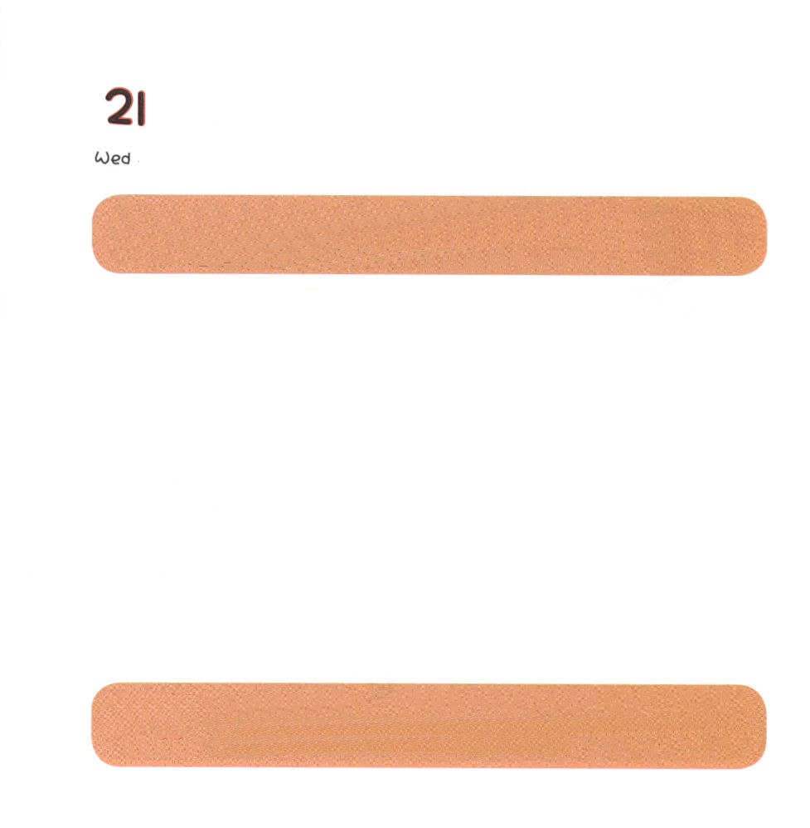

すいようび
にち

5:1～3
のうことをにれてください。よ。のうめきをきってください。のびのをにめてください。の、の。はあなたにっています。よ。けに、のをいてください。けに、はあなたのためにえをし、りをいたします。

あさに おきて かおを あらって はを みがいて
きょうの「こどもの いのりのてちょう」の みことばを
もくそう しましょう。
ひるごはんを たえたら あさに もくそうした みことばを
にぎって いのりましょう。
ベッドに はいる まえに あしたの「こどもの いのりのてちょう」の
みことばを まえもって もくそうしましょう。
あしたに する ことを かんがえてみて
かみさまの めぐみに かんしゃする いのりを ささげましょう。

あいの かみさま。
「こどもの いのりのてちょう」を とおして すてきで うれしく
たのしい であいの しゅくふくを あじわわせて ください。
イエス・キリストの おなまえによって おいのりします。アーメン

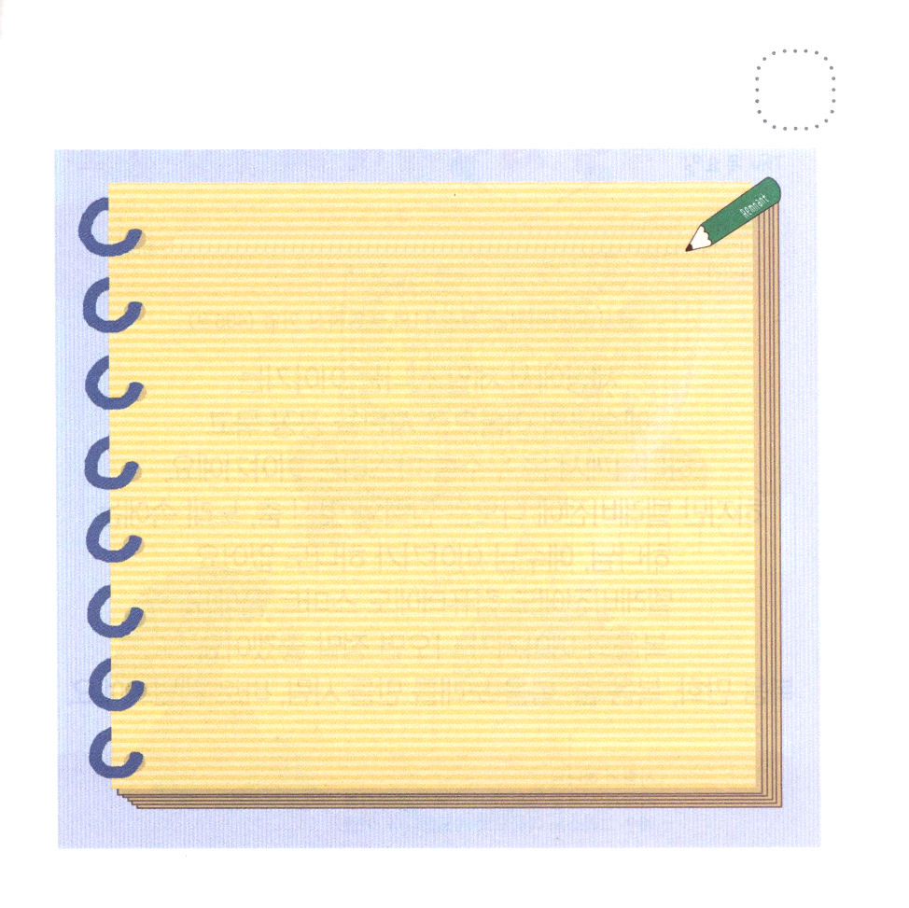
★きょう あった こと、あすに する ことを
かみあまに てがみで かいて みましょう。

あいする かみさま、 きょう どんな ことが あったか ごぞんじですよね。

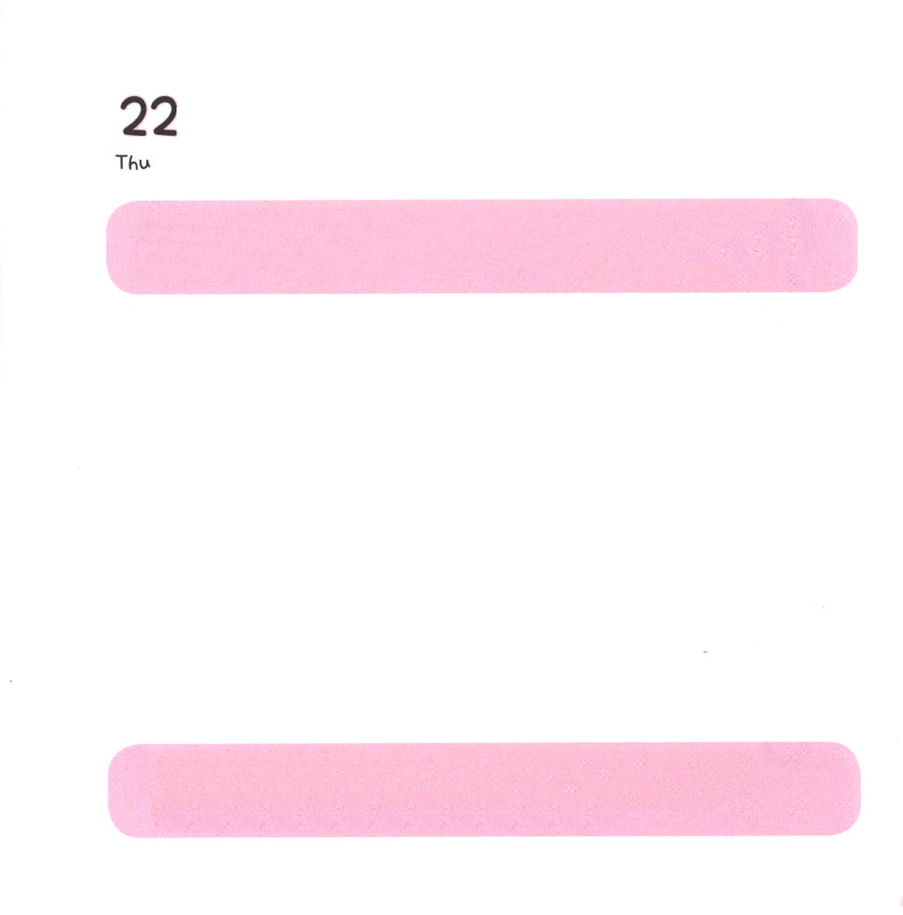
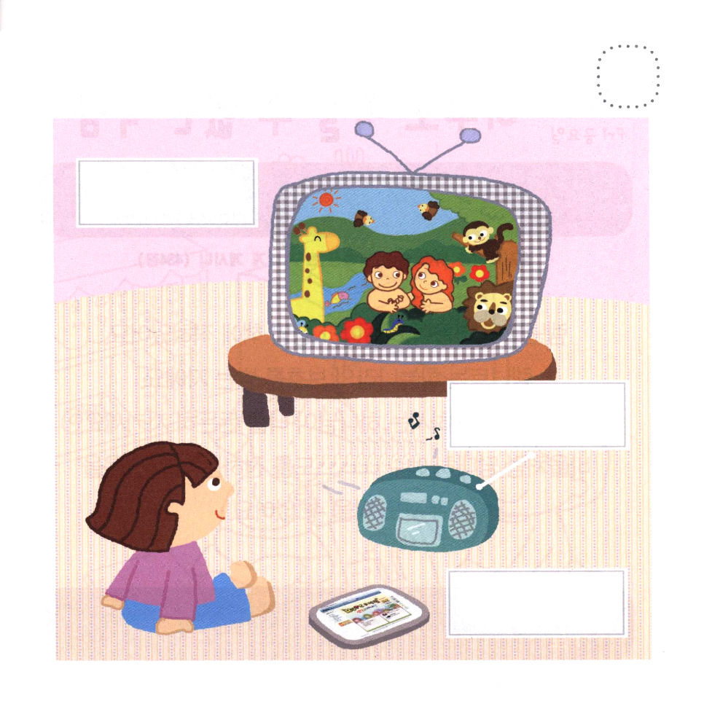

もくようび
にち

3:1～10
、け。わたしはあなたをパロのもとにわそう。わたしのイスラエルをエジプトかられせ。(10)

このよで いちばん ふしぎな はなしは
イエスさまの おなまえで サタンが しばられて
かみさまが うちゅうの すべてを おさめられる という ことです
しかし、テレビに でてくる まんがや すてきな ダンス、うたの
なかには かみさま、イエスさまの はなしは
ひとつも ありません。
テレビも コンピュータも スマートフォンも
ふくいんお はなしが でてきたら ほんとうに よいですね。
ふくいん まんが、 ふくいん ダンス、ふくいん うたを
つくる ひと それが レムナントです。

あいの かみさま
ちしきと ちえを たくさん くださって よのなかの ぶんかに
かつことが できますように。
イエス・キリストの おなまえによって おいのりします。アーメン

★じを なぞって かきましょう。



きんようび
にち

28:23～31
こうしてパウロはの、でりたにみ、たずねてるたちをみなえて、に、しもげられることなく、のをべえ、イエス・キリストのことをえた。(30～31)

レムナントの なまえが てんの みくにの
いのちの しょに かかれています。
レムナントは てんの みくにに まもられた ものです。
ぜんせかいを おさめて おられる かみさまが
わたしを しっかりと まもってくださいます。
パウロのように だいたんに イエス・キリストを つたえる
わたしの あゆみを だれも ふせぐことは できません。

わたしの ちいさな ことまで ごぞんじで まもって くださる
かみさま、ありがとうございます。きょう イエス・キリストを
つたえる レムナントに ならせて ください。
イエス・キリストの おなまえに よって おいのりします。アーメン

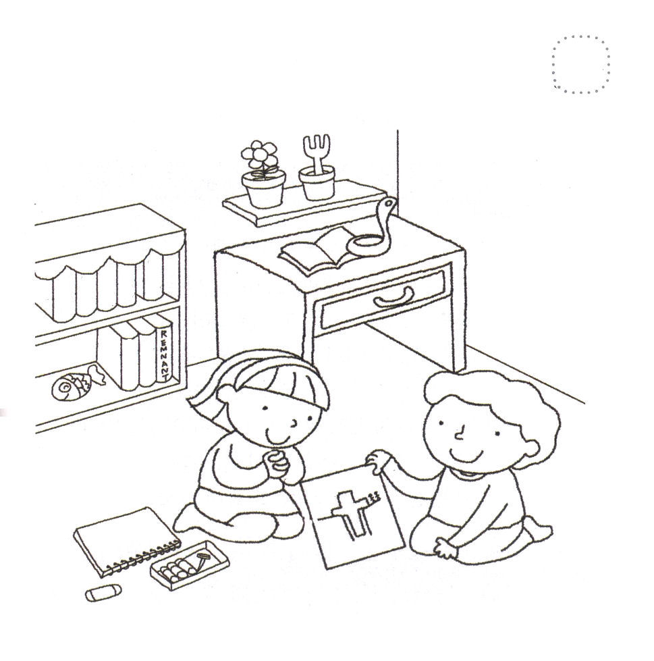
★レムナントが ともだちに ふくいんを つたえて います。
いろを ぬりながら えの なかの えと あわない
おかしい ものを ４つ みつけましょう。



どようび
にち

ローマ1:16～17
はをとはいません。は、ユダヤをはじめギリシヤにも、じるすべてのにとって、いをさせるのです。なぜなら、のうちにはのがされていて、そのは、にまりにませるからです。「はによってきる。」といてあるとおりです。

ローマは ちからが つよい くにで イスラエルは
ローマが おさめる ちからが ない ちいさな くにでした。
しかし、イスラエルの しょだいきょうかいの しんとを
とおして ローマは ふくいんの くにに かわりました。
イエスさまが すべての もんだいの かいけつしゃである
キリストだと しったら、 ちいさくても
ふくいんを もった わたしを とおして
かけい、 まち、 くにが ふくいんで かわります。

このよの どんな ことでも すくわれる ことは できません。わたしを
すくって くださった イエスさま ありがとうございます。
きょうも ふくいんを つたえる いちにちを おくらせて ください。
イエス・キリストの おなまえによって おいのりします。アーメン

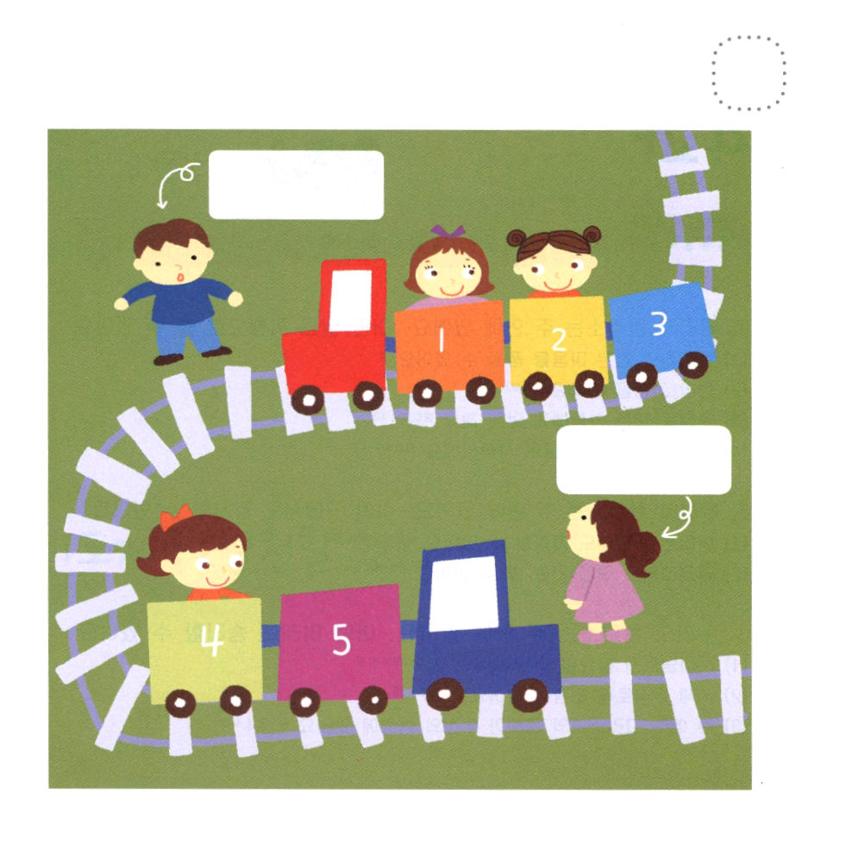
★まだ イエスさまを しらない まわりの ひとの なまえを
あいている ところに かいて すくいの めぐみが
のぞむように いのりましょう。

